**17 décembre 2020 - Compte Rendu - Yann et Michel**

Lecture du document support proposé par Agnès.

Un échange de quelques minutes sur la compréhension du document et la 1ère vision de chacun.

Quelques questions sur la possibilité de voir les recettes. Si on valide plusieurs ingrédients la possibilité de n’avoir aucune recette proposée est-elle possible ?

Une réflexion rapide en brainstorming sue la vison de la page finale amène Yann à faire ce schéma :

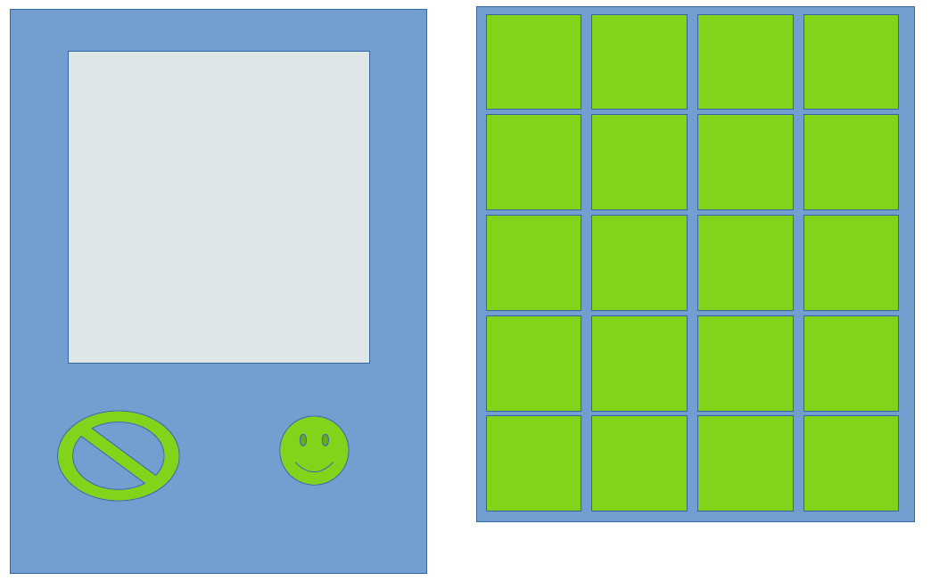

Nous tombons d’accord sur la façon de montrer les recettes avec des images en grisées au départ et de les valider au fur et a mesure des ingrédients sélectionnés. Avec la possibilité de voir la recette complète par l’ouverture d’une modale au clique sur une image valide.

Création du GitHub et des branches afin de mettre en commun nos fichiers dans un premier temps et ensuite travailler sur le code.

Un répertoire partagé sur OneDrive est créé pour partager les éléments « brouillon » de travail et avoir une sauvegarde de nos documents.

Nous décidons dans un 1er temps de trouver chacun de notre coté 20 ingrédients et 20 recettes pour une 1ère mise en commun lundi 21 décembre.